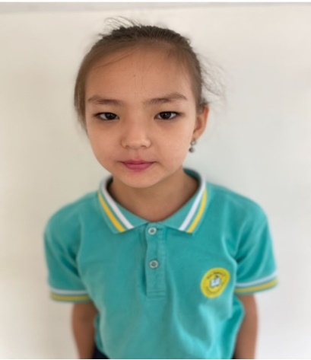

**РАХЫМАНБЕРДІ Айғаным,**

**"Жас Дарын-3” бастауыш мектебінің 3 «Ә» сынып оқушысы.**

**Жетекшісі: ОСПАН Мағира Бөкенбайқызы.**

**Шымкент қаласы**

**ҚАЗАҚ ЕРТЕГІ КЕЙІПКЕРЛЕРІН ЕРМЕКСАЗДАН БЕЙНЕЛЕУ ТЕХНОЛОГИЯСЫ**

Балалық шақты ойыншықтарсыз елестету мүмкін емес. Ойыншық баланың қоршаған ортаны зерттеуіне мүмкіндік беріп, өзінің шығармашылық қабілеттерін қалыптастырып, жүзеге асырып, өзінің сезімдерін көрсете білуге, өзін өзі тануға және қарым қатынас жасауға үйретеді.

«Ойыншық бұл ойын ойнауға арналған зат», - орыс тілінің Түсіндірме сөздігі(Ожегов С., Шведова Н) осылайша мағынасын түсіндірген болатын. Ойыншықтар әр түрлі болады: ағаштан жасалған, пластмасс, резеңкеден, теріден жасалған және т.б.

Мені қызықтырған бір зат, ол ермексаздар. Бір жағынан ол желеге ұқсайды, бірақ ерімейді. Екінші жағынан, оны қолға алып, ұстауға, уқалауға болады және ол қолдан ағып кетпейді. Аты да өзінің ерекше... Ермексаз...

Казіргі уақытта балалардың көпшілігі осы ермексаздармен ойнағанды өте жақсы көреді. Дүкендерде әр-түрлі ермексаздар сатылады, және олар түстеріне, сапасына қарай бөлінеді. Ғылыми жобада ермексазбен кеңірек таныстыратын боламын.

**Ертегілердегі сүйікті кейіпкерлерімді ермексаздан жасау**

Менің ермексазбен жұмыс істеуге деген қызығушылығым үш жастан басталды. Анам маған үш жасымда алғаш рет ермексазбен жұмыс істеу тәсілдерін үйретті. Кейін өзім үйде жалғыз қалғанда осы ермексазды ермек қылдым. Өзімнің сүйікті кейіпкерлерімді мүсіндейтін болдым. Маған әсіресе мультфильм кейіпкерлері қатты ұнайтын.

**Тәжірибе «Кішкентай бөбек»**

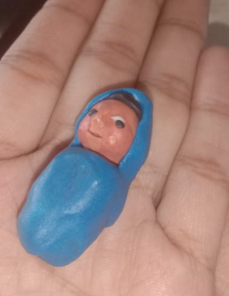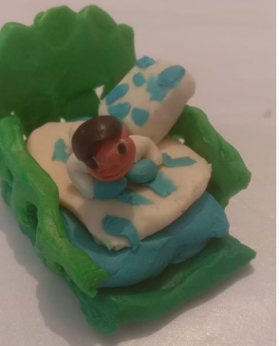

Бұл зерттеу бөліміне кішкентай нәрестелерді жасап шығардым, бұл кейіпкерлерді үлгі үшін торттың бетін сәндеуге қолдануға болады.

**Тәжірибе «Заманауи мульфильм кейіпкерлері»**

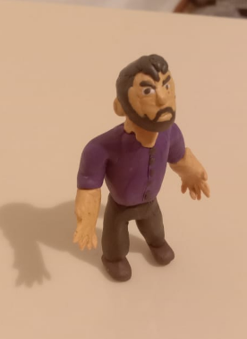

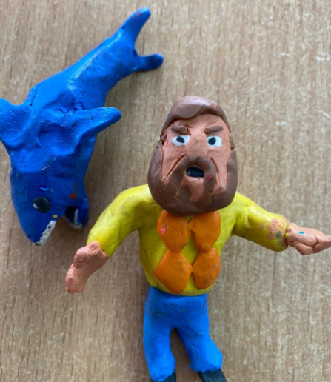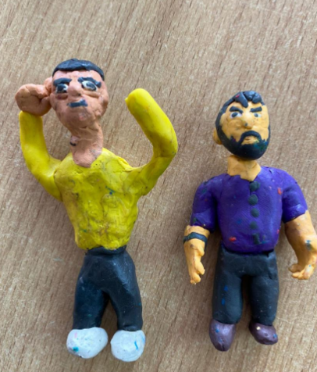

Үйде бос уақытта көптеген заманауи мульфильмдердің кейіпкерлерін жасадым. Себебі маған кейіпкерлерді жасау өте ұнайды. Балаларға, достарыма 3Д бейнедегі кейіпкерлерді көрсетемін, үйде осы сүйікті кейіпкерлерден коллекция жинадым.

**Тәжірибе «Қазақ халық ертегілерінің кейіпкерлері»**

Көптеген сыныптастарым, достарым көбінесе шетелдің мульфильмдерін көріп «Өрмекші адам», «Майнкрафт» т.б кейіпкерлерге еліктейді. Ал қазақ халық ертегілерінің желісі бойынша құрастырылған мульфильмдерді көргісі келмейді. Сол себептен достарымды қазақ ертегілерінің кейіпкерлерін білсін, ертегі желісі болйынша тәрбие алсын деген мақсатта қазақ ертегілерінің кейіпкерлерін ермексаздан жасап шықтым.

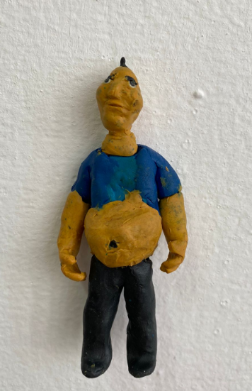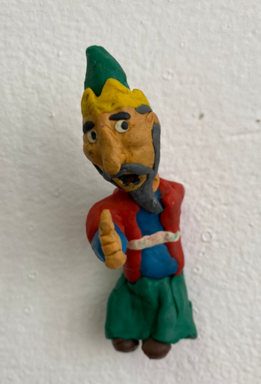

Маған қазақ халық ертегілерінен «Қанбақ шал», «Ертөстік» т.б ертегілер ұнайды. Мен ертегілерді оқи отырып, көптеген ертегі кейіпкерлерін ермексаздан жасап шықтым. Сыныптастарым ермексаздан жасалған кейіпкерлерді көріп, ертегі желісі бойынша құрастырылған мульфильмдерді қызыға көрді. Бұл мен үшін үлкен жетістік еді.